KATA PENGANTAR
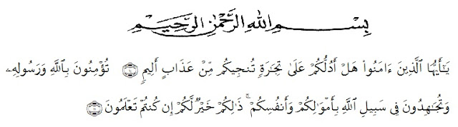
Artinya: “Hai orang-orang yang beriman, sukakah kamu aku tunjukan suatu perniagaan yang dapat menyelamatkan mu dariazab yang pedih? (yaitu kamu beriman kepada allah dan rasulnya dan berjihad dijalan allah dengan harta dan jiwa mu. Itulah yang lebih baik bagimu, jika kamu mengetahui” (Q.S Asshaff:10-11).
Syukur Alhamdulillah penulis mengucapkan kehadirat Allah SWT yang senantiasa melimpahkan rahmat dan karunia-Nya sehingga penulis dapat menyelesaikan penelitian skripsi dengan judul “Formulasi Krim Ekstrak Etanol Daun Ubi (Manihot esculenta) Sebagai Obat Luka Bakar Derajat II A”.
Dalam kesempatan penulisan skripsi ini, penulis mengalami kesulitan dan hambatan karena keterbatasan dan kelemahan penulis, namun berkat bantuan pembimbing dan dukungan moril serta materil dari berbagai pihak maka skripsi dapat penulis selesaikan dengan baik. Untuk itu dengan kerendahan hati penulis mengucapkan terimakasih yang sedalam-dalamnya kepada Ibu Debi Meilani, S.Si., M.Si., Apt. Selaku Pembimbing I, Ibu Minda Sari Lubis,S.Farm.,M.Si., Apt Selaku Pembimbing II, yang penuh kesabaran dalam membimbing dan memberi saran serta dorongan kepada penulis selama penelitian dan penyusunan hasil penelitian.
Pada kesempatan ini, penulis mengucapkan terimakasih yang sebesar-besarnya kepada :
- Bapak H. Hardi Mulyono Surbakti, SE., MAP selaku Rektor Universitas Muslim Nusantara Al-Washliyah,
- Ibu Minda Sari Lubis, S.Farm., M.Si., Apt selaku Dekan Farmasi Universitas Muslim Nusantara Al-Washliyah.
- Dr. Gabena Indrayani D, S.Si., M.Kes., Apt selaku Ketua jurusan Farmasi Universitas Muslim Nusantara Al-washliyah
- Ibu Rafita Yuniarti, S.Si., M.Kes., Apt selaku Kepala Laboratorium Terpadu Universitas Muslim Nusantara Al-Washliyah.
- Kedua orang tua penulis ayahanda Sukiman dan ibu Ngadinem serta keluarga besar yang sudah memberikan dorongan material maupun non-material, do’a dan senantiasa mengingkatkan penulis sehingga penulis dapat menyelesaikan skripsi dengan baik.
- Semua rekan-rekan mahasiswa/mahasiswi jurusan farmasi serta sahabat-sahabatsaya Efilaila, Nurfhadilanazmi, Nursawina, Krisdayanti, Rekamaulina, SitiRaudah, Faisal hasyim, Nurhayati, Novri siswanto dan teman sekelas yang telah membantu selama penelitian dan memberikan motivasi kepada penulis.
Penulis menyadari bahwa skripsi ini masih jauh dari kesempurnaan baik dari segi bahasa maupun isi, oleh karena itu penulis mengharapkan kritik dan saran agar skripsi menjadi lebih baik. Akhirnya penulis mengucapkan kepada semua pihak yang telah membantu selama melakukan penelitian. Semoga proposal ini bermanfaat bagi ilmu pengetahuan pada umumnya dan bidang farmasi khususnya. Dan ilmu yang didapat penulis dapat diamalkan untuk kepentingan mulia dan berguna bagi orang lain.

Medan, Oktober 2019
Penulis

SRI WAHYUNI
NPM.152114132

